Nyhetsbrev fra Beauty Source
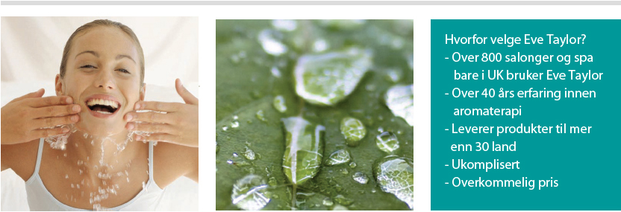
Verdens mest solgte aroma-terapimerke  tilgjengelig i Norge  Beauty Source er den offisielle importøren av Eve Taylor Aromatherapy hud -og kroppspleie. Mange av dere husker meg kanskje fra tiden som leder ved Hudpleie-akademiet i Oslo da hudpleie-industrien ennå var i sin spede barndom. Dette var tidlig på nittitallet og interesserte elever som ønsket en karriere i denne bransjen, ble uteksaminert fra skolen etter internasjonale standarder som ITEC, CIBTAC, BTI og CIDESCO. Kvalitet og høy standard har alltid vært viktig for meg, og de standardene vi den gang satte for skolen bidro til at | Norge fikk en rekke meget dyktige terapeuter som i dag gjør stor suksess i jobben sin.  I løpet av de siste ti årene har jeg konsentrert meg om å bygge gode merkevarer. St.Tropez er en av mine største prestasjoner så langt. Suksessen ble enorm og jeg valgte etter hvert å selge agenturet. Siden har jeg jobbet med blant annet Callus Peel og Leighton Denny.  Hudpleiebransjen har forandret seg mye siden nittitallet. I løpet av de fem siste årene har hudpleie blitt synonymt med cosme-ceuticals, injeksjons-behandlinger med Botox og filler, og andre high-tech behandlinger. Men en ny trend er i ferd med å vokse frem.  I jungelen av alle disse avanserte behandlingene, er stadig flere kunder på jakt etter naturlige alternativer. | Det er med stolthet jeg nå kan si at jeg skal jobbe med produktlinjene til Eve Taylor. Dette er det beste du kan tilby dine kunder som ønsker en naturlig anti-age tilnærming til sunn og vakker hud.  Merker kommer og går, men denne serien har eksistert i mer enn femti år. Den er nummer én i verden blant aromaterapimerkevarene til det profesjonelle markedet. Jeg gleder meg til å presentere disse fantastiske produktene for dere der ute, og på demåten bidra til at Eve Taylor kan vokse seg store her i landet også. Håper du har lyst til å være en del av den reisen.  Inntil neste gang  Vennlig hilsen Adrienne

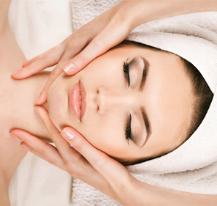 | All hud fortjener ekstra pleie  Eye Taylor ansiktsoljer 1 til 5 er basert på rene essensielle oljer med avanserte egenskaper. De er ideelle til bruk i ansiktsbehandlinger på spesifikke hudproblemer. Da dette ikke er rene massasjeoljer, skal de trykkes inn i huden med en spesiell trykkpunktteknikk. Oljene er fettløselige og trekker lett inn i huden gjennom hårsekkene hvor de jobber aktivt innenfra. Absorpsjonstiden er fra 20 minutter opptil 5 timer, og effekten er meget god. Oljene kommer også i butikkstørrelser som din klient kan ta med hjem og bruke daglig for å øke effekten av behandlingen og ikke minst sikre en god hudpleierutine.
Slik virker oljene
Nr1. Lindrer og fukter  Til sensitiv hud - En blanding av essensielle oljer som skal kjøle ned og redusere rødhet. Rik på vitamin A, D og E som nærer og booster gusten hud. Ideell for sensitiv hud relatert til allergier, bihuler, høysnue, røyking og forurenset luft. | 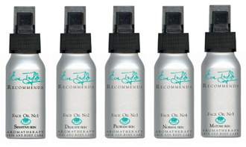
Nr2. Roer og strammer
Til sart hud - En mild olje spesielt for couperose. Blandingen virker også styrkende på kapillærene og gir en god beskyttelse mot miljøforurensing. Ideell for sart hud og hud med sprengte blodkar på ansikt og bryst, røde årer og dårlig sirkulasjon.

Nr3. Renser og fornyer
Til problemhud - En ideell blanding for hud med tette porer, høy talgproduksjon, comedoner og akne. Hjelper huden å bekjempe overflødig talg og virker bakteriehemmende. Bidrar også til økt cellefornyelse.

Nr4. Vedlikeholder og balanserer
Til normal hud - Blandingen er proppfull av antioksidant-kvaliteter som styrker hudens motstand mot miljøendringer og frie radikaler. Hjelper mot mindre irritasjoner som kan gi ubalanser. Bidrar til å holde huden ung og sunn. Ideell for normal hud.

Nr5. Gjenoppbygger og strammer
Til moden hud - En stimulerende blanding av essensielle oljer som fremmer oksygenopptaket i huden og dermed bedrer elastisiteten. Resultatet blir smidigere hud med strålende og frisk glød. Ideell for 40+ hud.

Ingredienser
Ansiktsoljene inneholder en eller flere av disse ingrediensene:

Soya  Hasselnøtt  Avocado  Hvetekim  Geranium  Lavendel  Eucalyptus  Sypress  Sandeltre  Basilikum  Niaouli  Ylang Ylang  Rosentre  Sedertre  Sitrongress  Sjasmin  Merian  Appelsin |  | Rik på vitamin A, D og E  Gir næring og beskytter mot UVA  Mykgjør  Konserveringsmiddel rik på vitamin E  Virker rensende  Virker balanserende  Kjølende effekt  Booster oxsygenopptaket  Fuktighetsgivende  Stimulerende  Antibakteriell og stimulerende  Anti-seborreisk  Stimulerer cellefornyelsen  Antiseptisk  Rensende  Styrker hudteksturen  Antiseptisk  Beroligende |  | 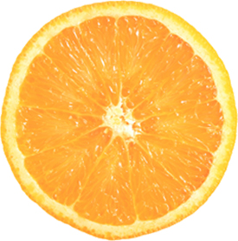  Visste du at…  Luktesansen er den sterkeste av våre 5 sanser, og duften av essensiell olje har nesten umiddelbar virkning på hjernen. Forskning viser at vi husker en duft lenger enn det vi har sett, hørt, følt eller smakt.

Ion Therapy Wand
Denne smarte applikatoren bruker ion-teknologi for å fremme hudens opptak av aktive virkestoffer fra kremer og serum. Kan også kjøpes med til hjemmebruk. | 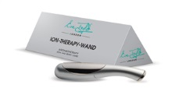

Eye Complex
Vår botanisk aktive Eye Complex har effektive anti-inflammatoriske egenskaper. Noen ingredienser:  - Hydrolisert Riskli (anti-inflammatorisk)  - Soyapeptid og Tripeptid 5 (stimulerer fibroblastcellene)  - Oxide reduserende enzym (kraftig antioksidant)  - Saccharomyces Lystate Extract (fremmer kollagensyntesen) | 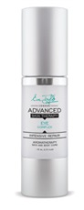

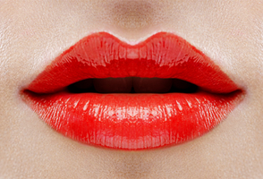 | Tips til mersalg:  Kysseklare lepper  Øk antall bestillinger på ansiktsbehandling ved å inkludere en gratis mykgjørende leppebehandling.  Dette trenger du:

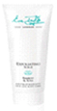 | Exfoliating Scrub  En naturlig og mild peeling med bambusperler som effektivt fjerner urenheter og celleavfall. Underliggende vev blir polert og huden etterlates glatt og fornyet.

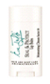 | Lip balm  Med hint av mynte og appelsin har denne naturlige leppepomaden en mild og beroligende effekt på tørre, solskadede lepper. Inneholder også mykgjørende, reparerende og pleiende Calendula, solsikkeolje, vitamin E, bivoks og Shea smør.

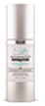 | Hyaluronic acid  Ideell for tørr og aldret leppehud. Den høye mengden med hyaluronsyre binder fuktighet i huden og bidrar til å fylle ut små linjer og rynker.

Siste nytt: Avansert kosmetisk linje
Eve Taylor har utviklet en helt ny cosmeceutical-linje basert på det beste av farmasøytiske ing- redienser kombinert med aktive, essensielle oljer. Serien er designet for å imitere hudens naturlige funksjon. Studier har vist signifikant forbedringseffekt på normal, problematisk og miljøskadet hud.
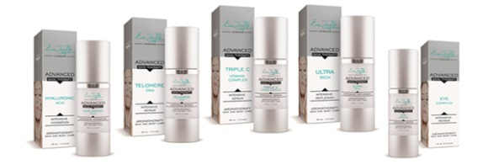
For mer informasjon om produkter og priser, kontakt oss på telefon 911 27 288, besøk vår webside www.beautysource.no eller send mail til adrienne@beautysource.no
OBS: Ingen minimumsbestilling

